Tuto Live Tracking

- Généralité
Pour mettre en place un livetracking, il y a 2 etapes :
- Créer le compte, le lier à un « club », et obtenir une clé
- Mettre cette clé dans une APP qui émettra la trace.

- Créer le compte, le lier à un « club », et obtenir une clé

Se connecter a https://skylines.aero

Le menu est accessible en haut a Droite

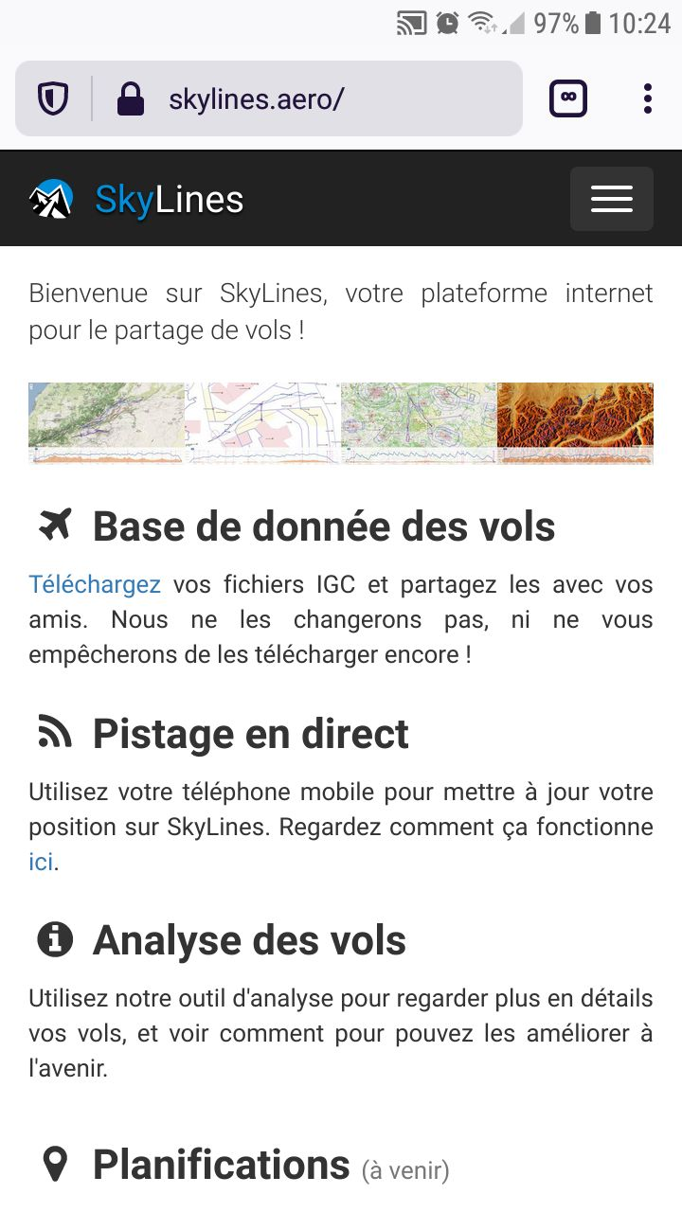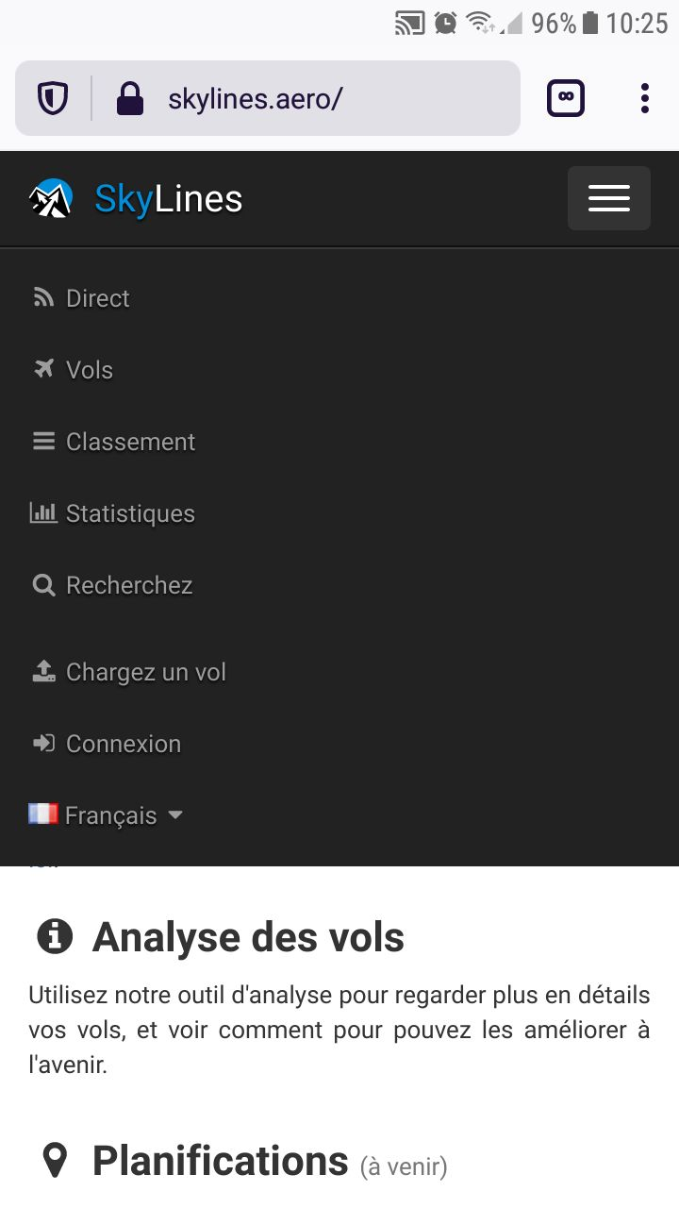

- Créer le compte

- Cliquer sur Connexion, puis sur « vous n’avez pas de compte »
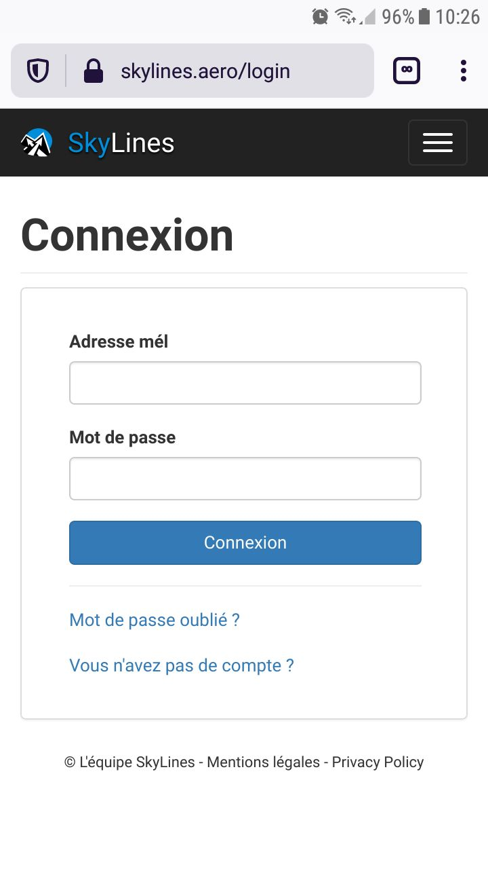
- Définir les paramètres du compte
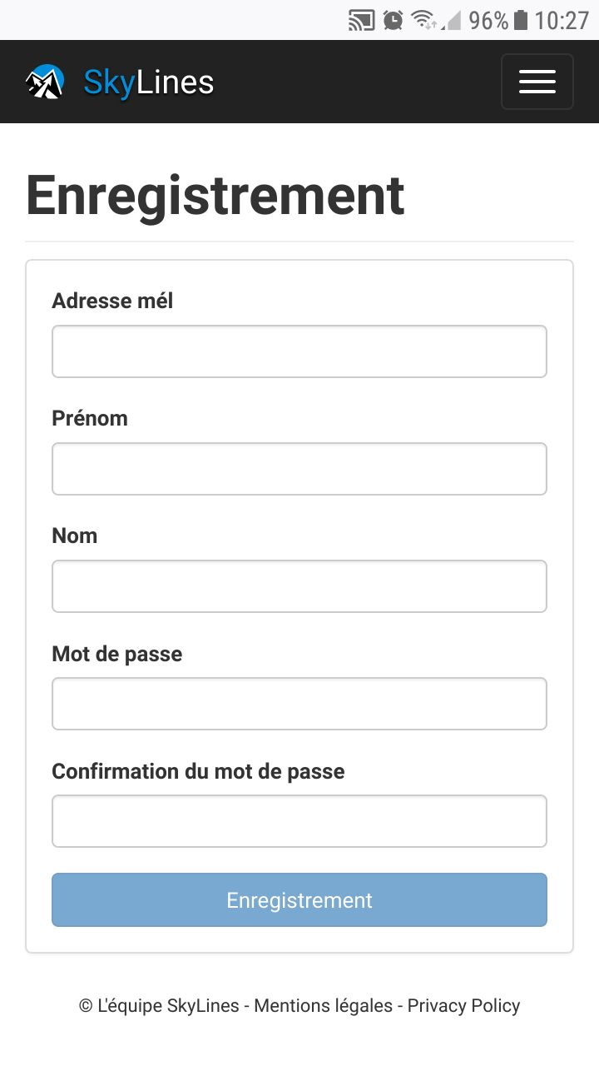
- Se connecter
- 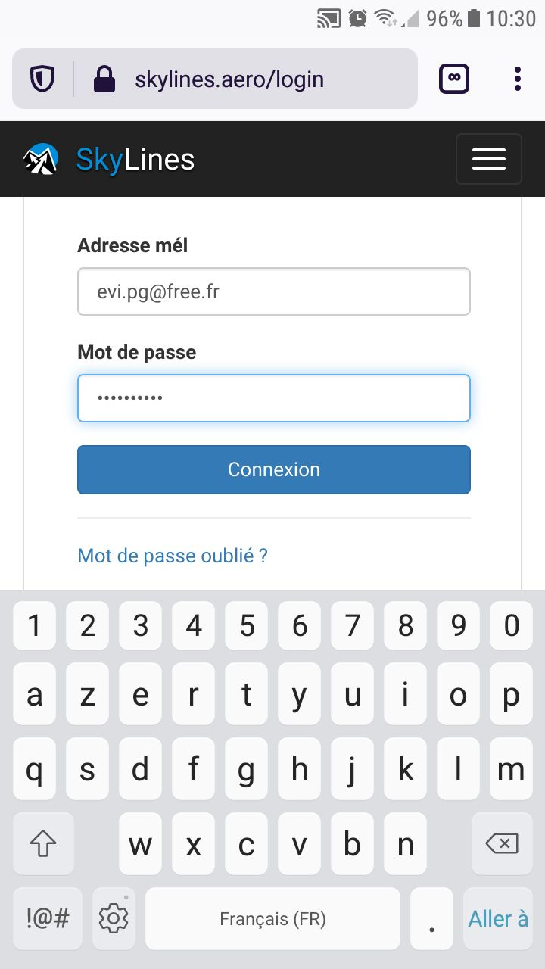
Vous êtes désormais connecté avec votre compte
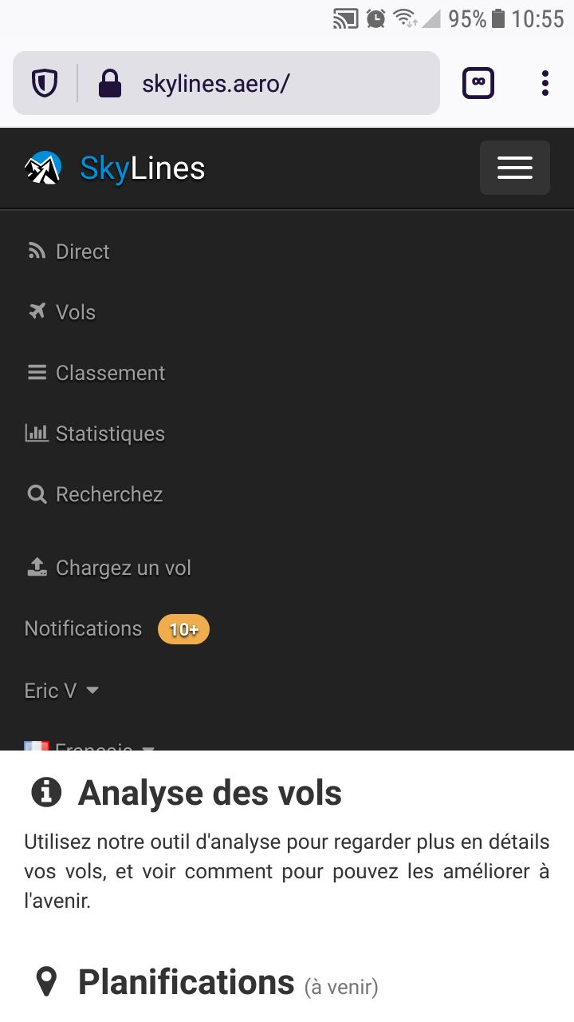
- Associer le compte au Club

- Ouvrir le menu « Préférence », possible alors de modifier son profile

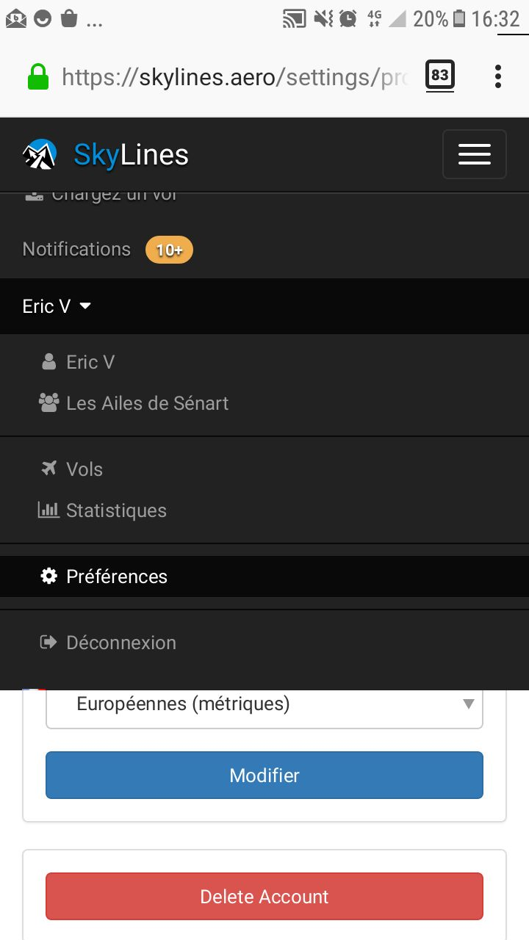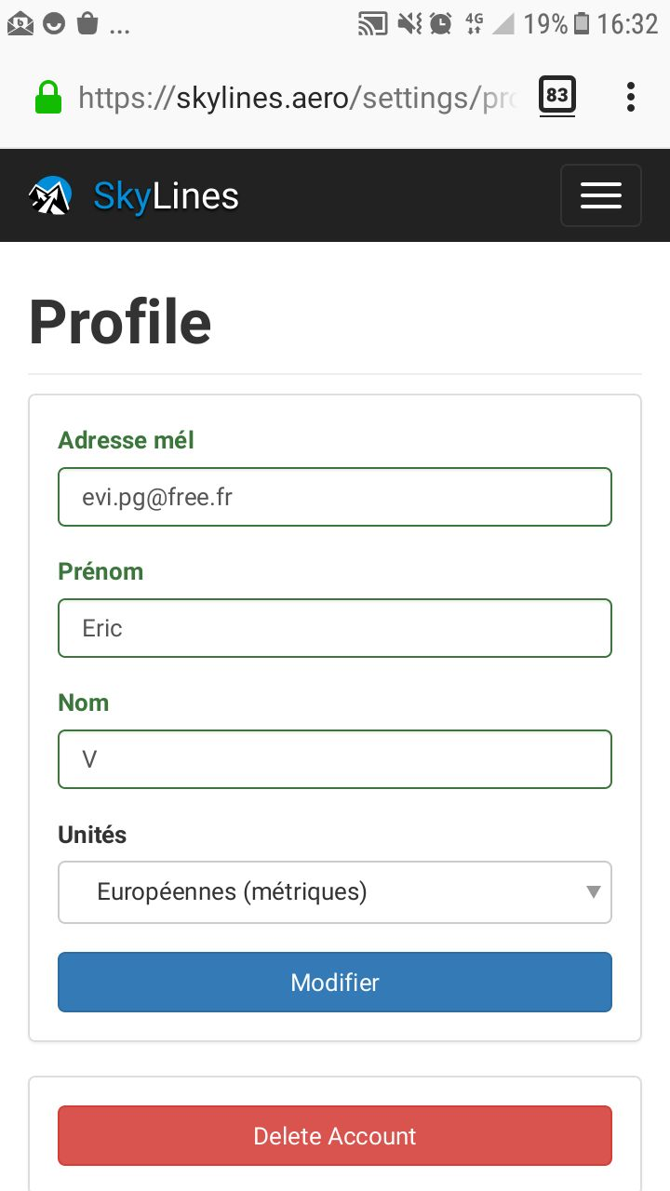
Attention, le club ne doit pas encore être présent

- Cliquer sur « CluB » puis « selectionner le club »
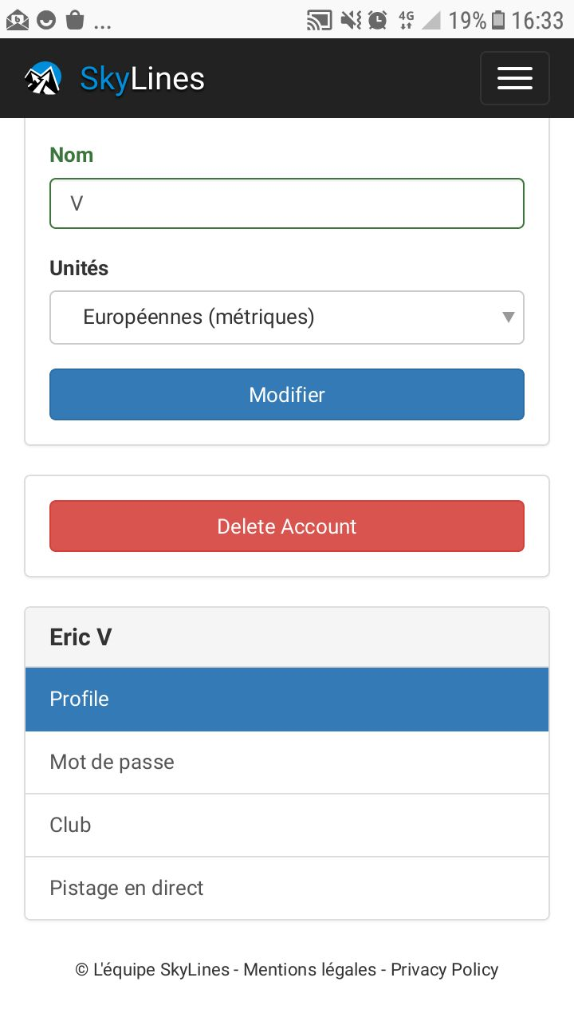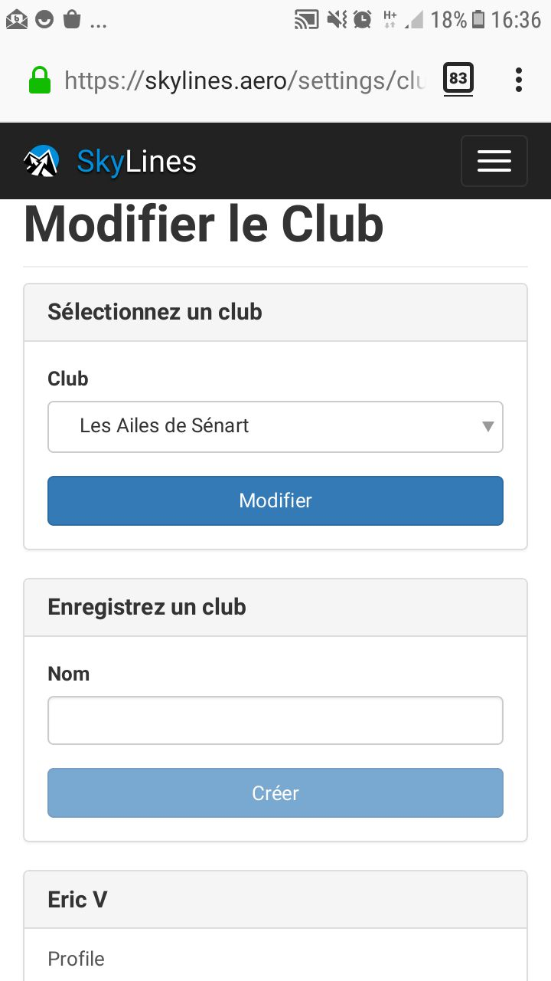
Surtout ne pas créer de nouveau club
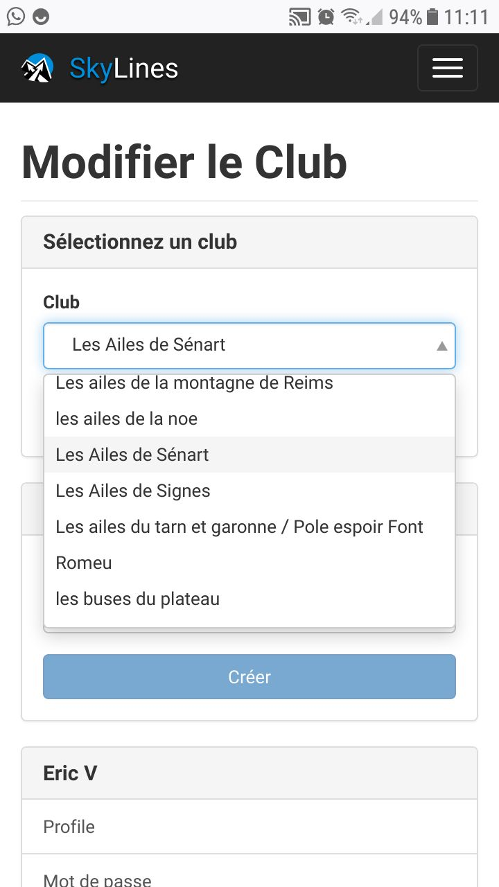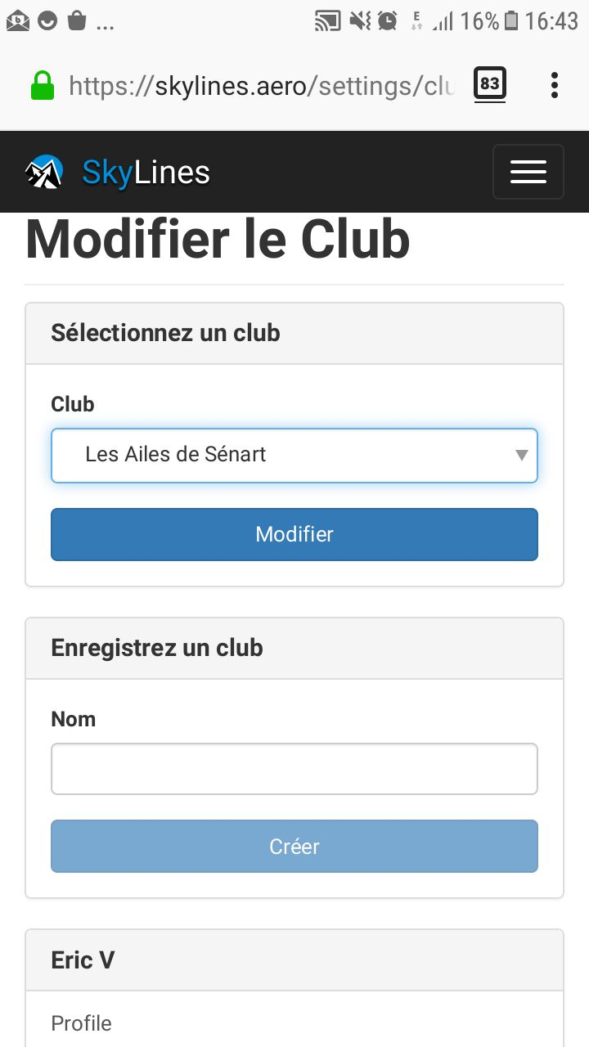

Attention : Malgré ce tuto et les avertissements en réunion mensuelle ou lors des sorties, il existe plusieurs Clubs créés
N’utiliser que : Les Ailes de Sénart - 3 majuscules et l’accent sur le « é »

Ne pas utiliser les autre :
les ailes de sénart : n’a pas les 3 majuscules – aucune d’ailleurs
Les ailes de Sénart : n’a que 2 majuscules
LES AILES DE SENART : tout en majuscule

- Récupérer alors la « clé de pistage » pour pouvoir la saisir dans l’APP émettrice (voir chapitre 3-)


Attention, le club doit désormais être présent

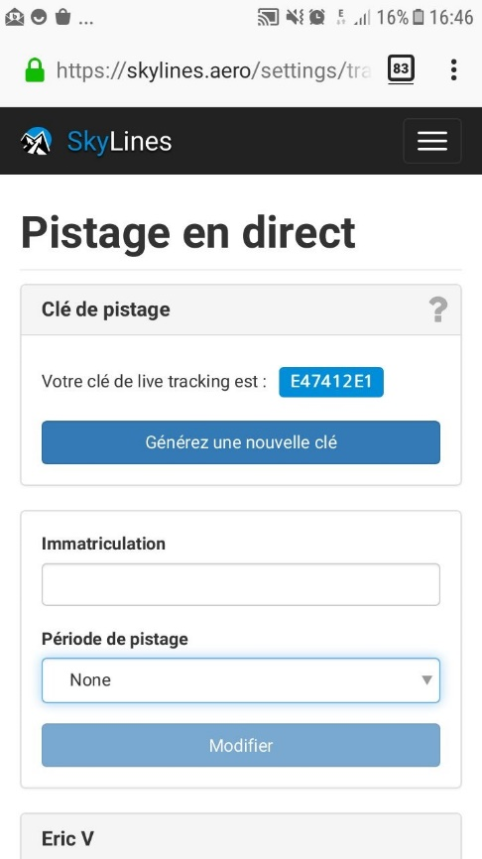

- En profiter pour Saisir dans le champ Immatriculation le sigle qui permettra d’identifier le pilote par un code de 5 caractères
Il a été décidé en CD de mettre en place une règle concernant notre outil de suivi en vol.
Afin d'identifier de suite le pilote en livetracking et ainsi prévenir les secours ou les proches au plus vite en cas d'accident,Il est proposé un standard universel de nommage pour tous:
5 caractères pour identifier plus facilement le pilote qu'avec 2 caractères (par défaut sur le site)
La méthode évite également de confondre les membres ayant les mêmes initiales, par ex les trois Dominique du club qui ont un nom de famille commençant par un "F", etc.

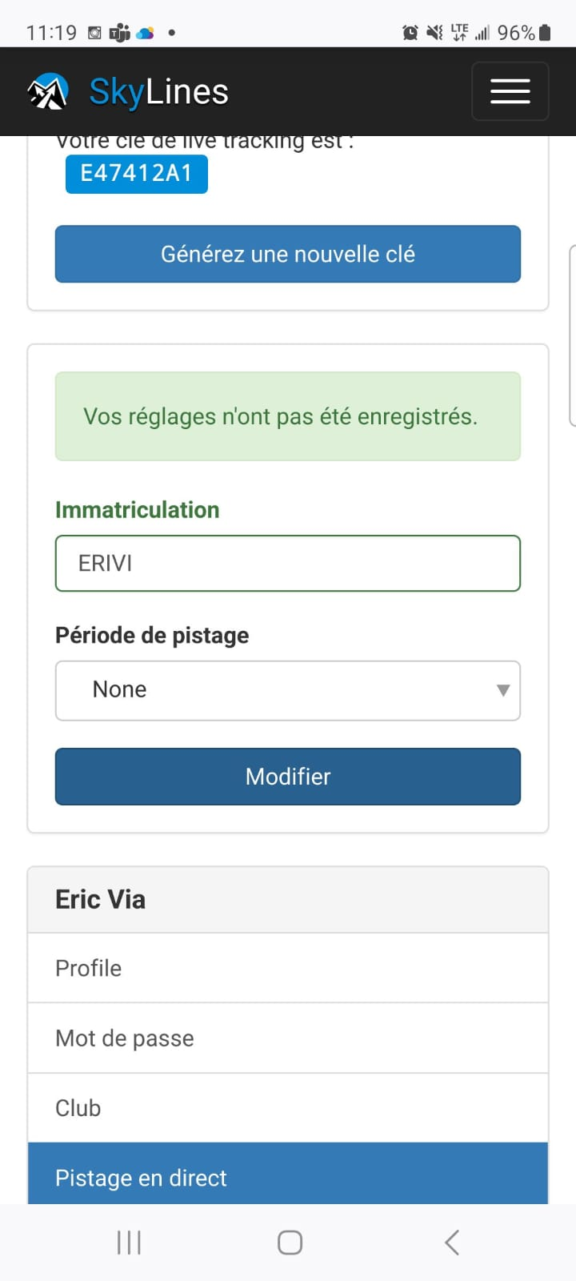
Ne pas tenir compte de ce message. La modification est bien prise en compte
Saisir le code 5 carractères
Puis cliquer le bouton
Modifier
Règle de nommage décidée: 3 caractères issus du prénom et 2 premiers caractères du Nom
Pour les Prénoms Simples : 3 premiers caractères du prénom
- ERIVI pour : ERIc VIalette
- FRABI pour : FRAnçois BIton
- YANOR pour : YANn ORlowicz
Pour les Prénoms Composés : 1er caractère du 1er prénom et 2 premiers caractères du 2ème prénom
- JCLMO pour : Jean CLaude MOissinac
- JPHBA pour : Jean PHilippe BArthelemy
- Mettre cette clé dans une APP qui émettra la trace (voir chapitre 2- c-).

Plusieurs APP permettent de le faire, des plus simples aux plus complètes.
XCSOAR permet d’ajouter cette clé et d’émettre pendant que l’on navigue, écran allumé. Avec tous les avantages et inconvénients que cela apporte : fonctionnalités top de XCSOAR pour la navigation, possibilité de voir les autres en live sur la carte, mais également, nécessité de gérer le pourcentage de charge batterie du smartphone.

Dans ce tuto, j’expliquerai uniquement comment paramétrer l’APP Skylines Tracker (pour Android) et Flyskyhy (pour apple) qui permettent d’émettre une trace écran éteint, avec une consommation batterie négligeable.

- Charger l’APP « skylines tracker » depuis google play et l’ouvrir sur le tel.

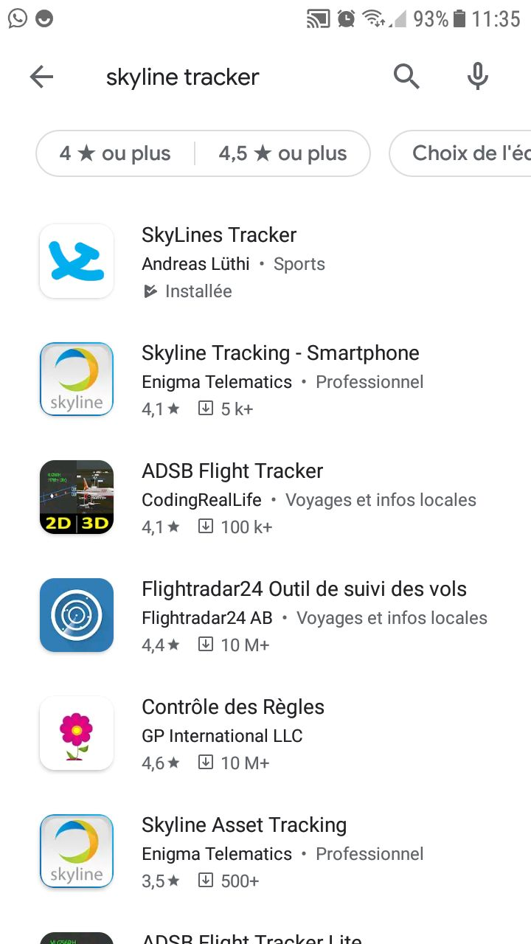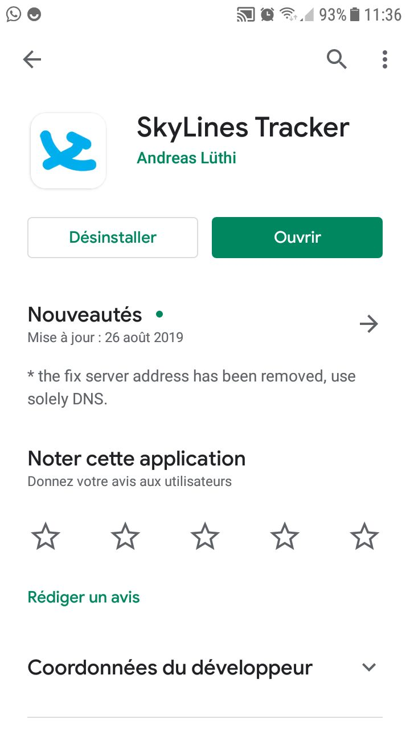

Renseigner la clé
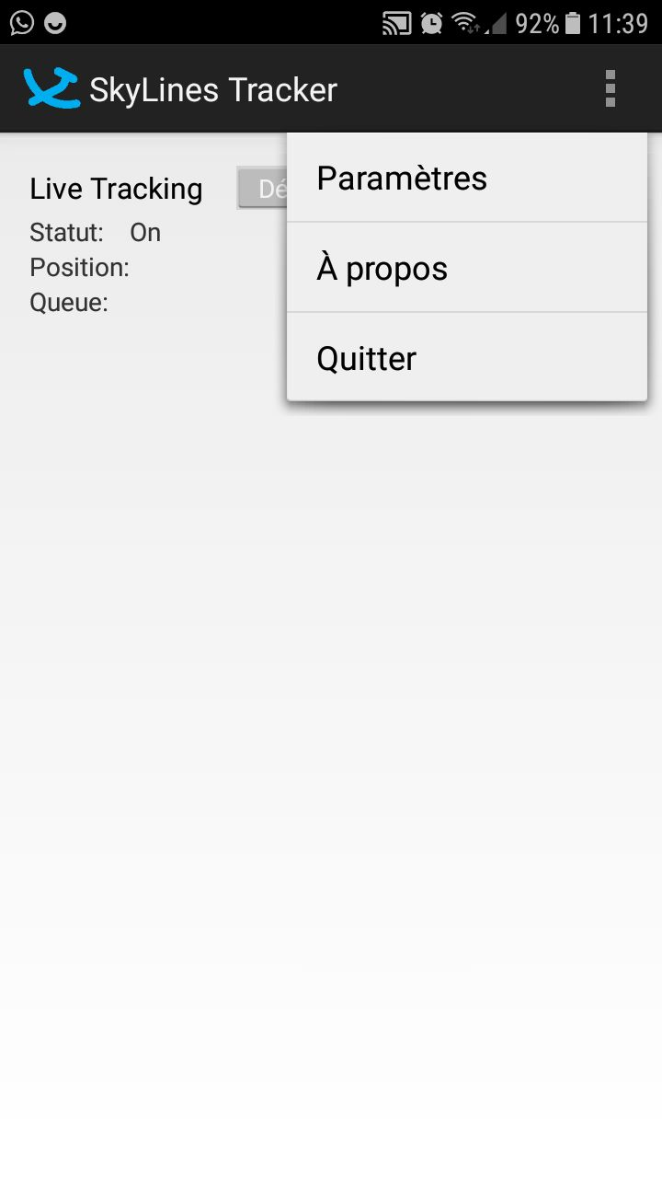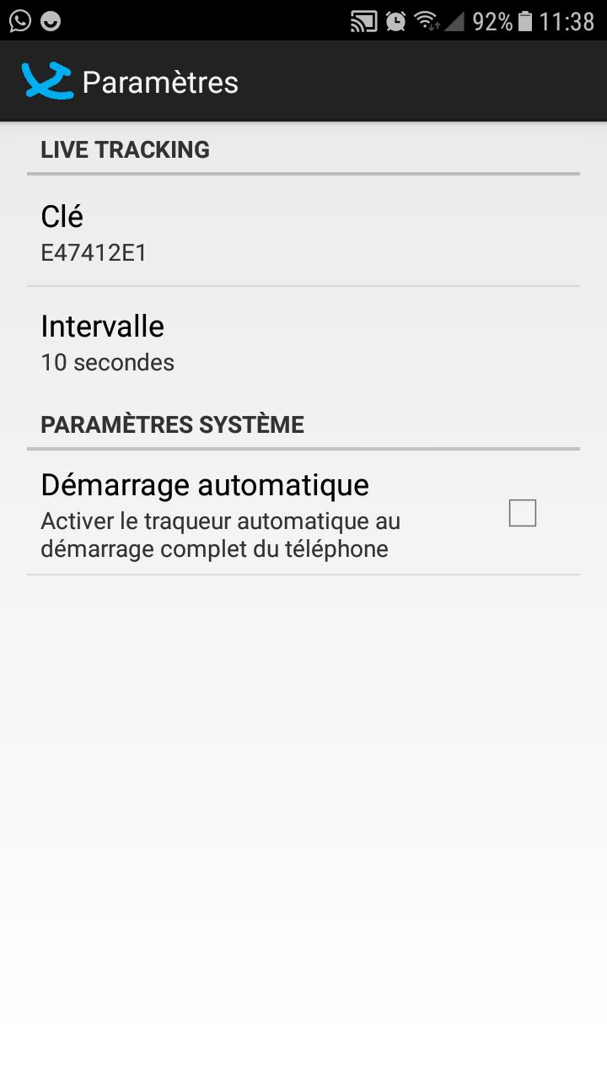
La configuration de Skylines Tracker est terminée
- Charger l’APP « Flyskyhy » depuis l’appstore APPLE et l’ouvrir sur le tel.
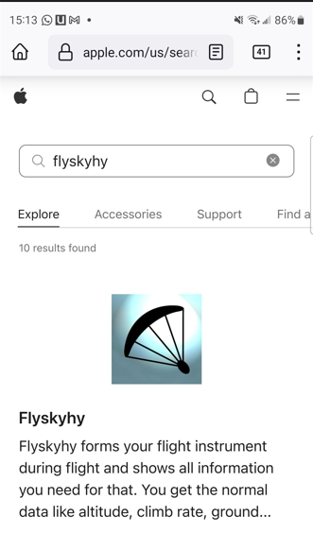

Renseigner la clé dans la zone « Clé de pistage » sans renseigner de « Mot de Passe »
Et vérifier que le bouton a droite de « Permettre Live Tracker » est activé

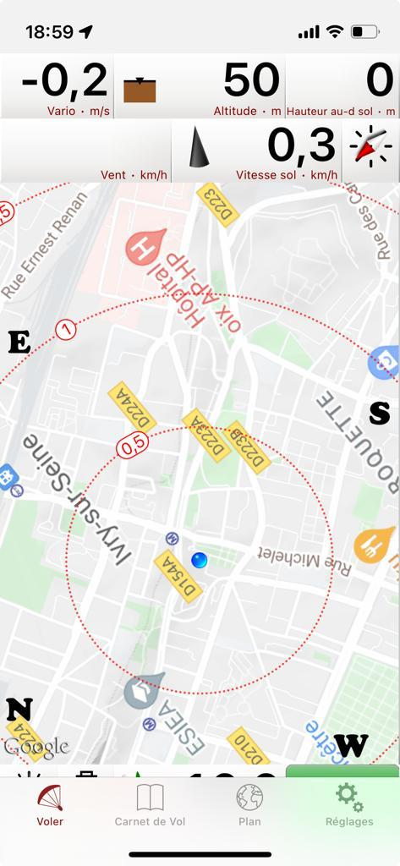
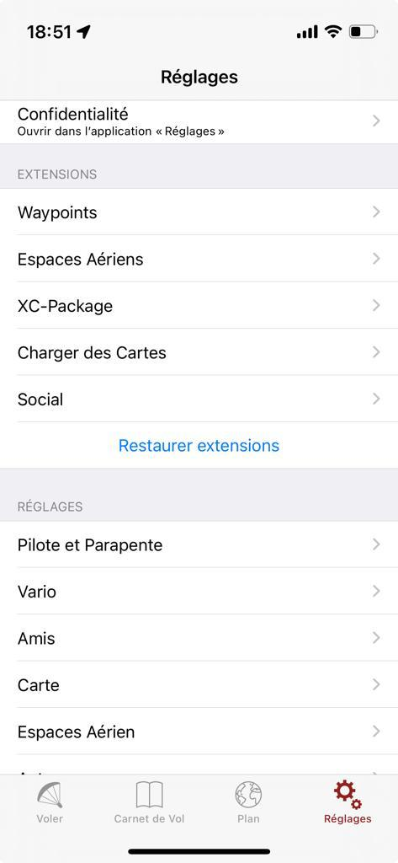
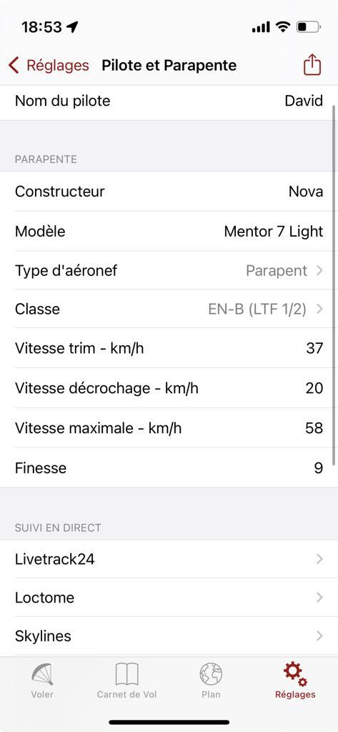
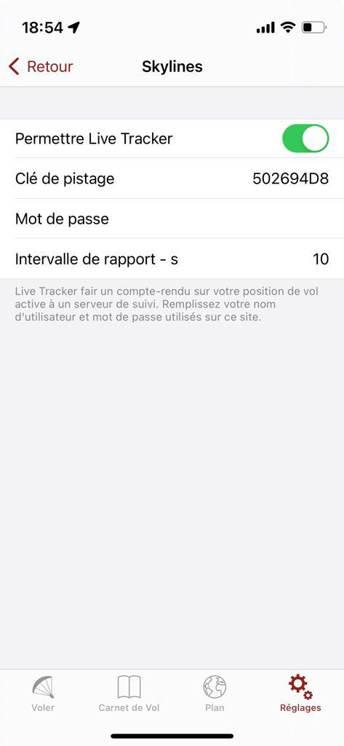

La configuration de Flyskyhy est terminée
- Utiliser le Live Tracking pour emmètre la trace

- Lancer l’APP Skylines Tracker et activer l’émission de la trace avant de décoller

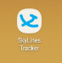
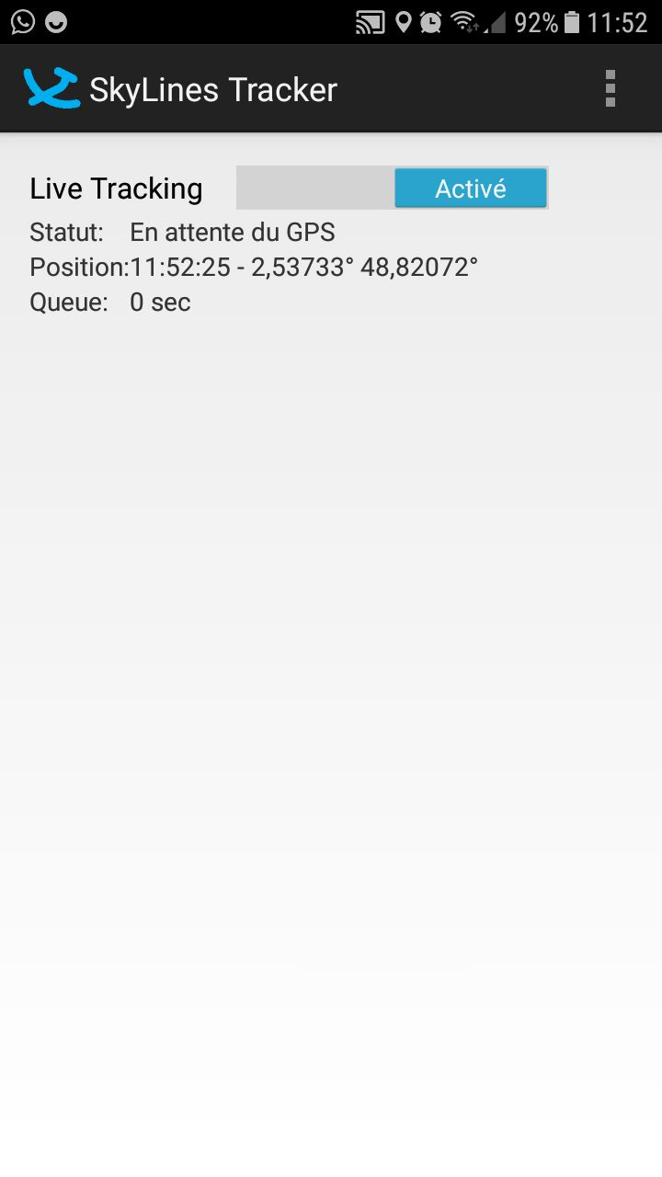

N’oubliez pas de désactiver l’émission de la trace après l’atterrissage réalisé en sécurité

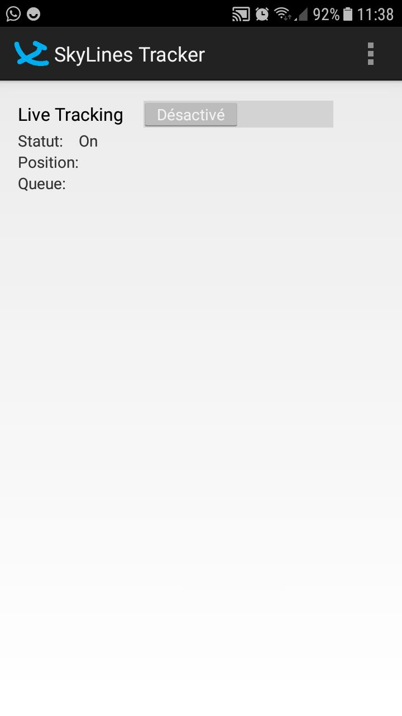

Sinon tout le monde saura que vous êtes au bistro du coin pour fêter votre vol, ou saura ou vous vous rendez après le vol ….

- Lancer Flyskyhy sur APPLE et activer l’émission de la trace avant de décoller
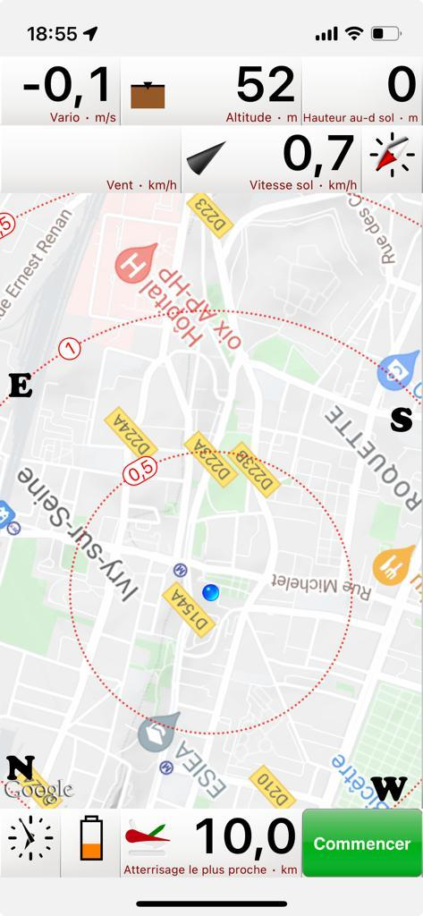



N’oubliez pas de désactiver l’émission de la trace après l’atterrissage réalisé en sécurité
- Définir les membres Amis

Par défaut, les membres du club ne sont pas dans « Amis »
Pour qu’ils y apparaissent, il faut « suivre » chaque membre en le sélectionnant dans la liste des membres du club :

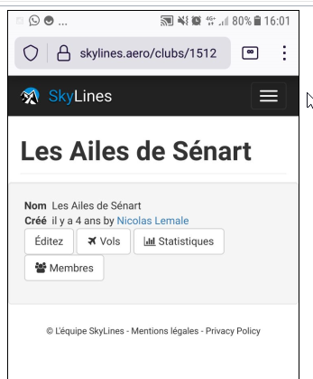


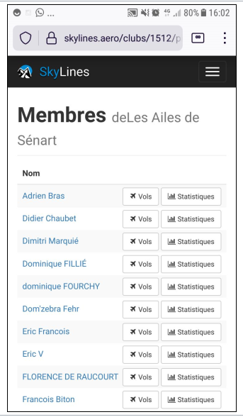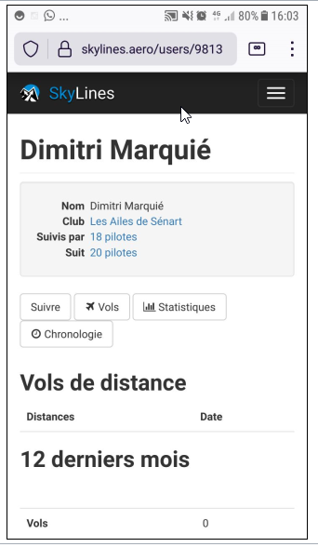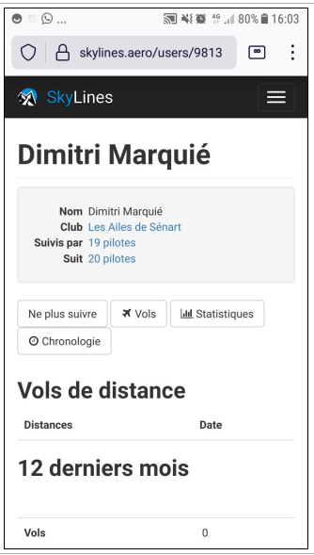

Possible aussi de ne plus suivre un membre absent de la sortie suivante ou trop énervant …. de facilité. ☺
Un membre du club « non suivi » ne sera pas visible dans « Amis » mais le sera dans « Autres pilotes »
- Suivre les vols des membres du club

Le suivi des traces se fait sur le site internet : Se connecter à https://skylines.aero
Pour voir les vols des membres du club, cliquer sur « Direct », et regarder dans Amis :

Attention Seuls les amis qui volent en direct apparaissent – ceux qui n’ont pas allumé leur Livetrack même s’ils sont déclarés comme « Suivre » ne seront pas présent dans « Amis »
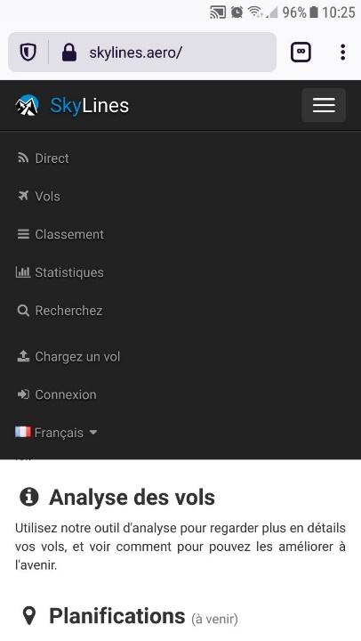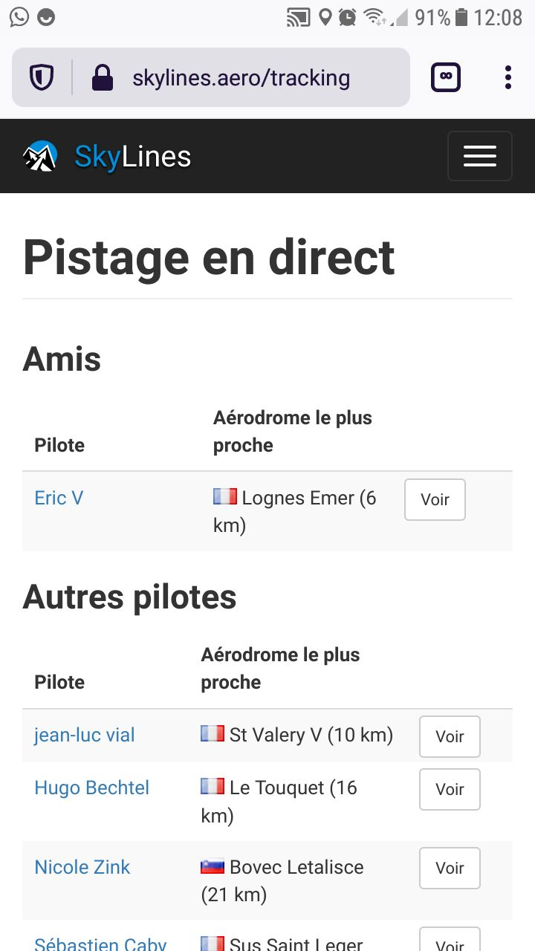
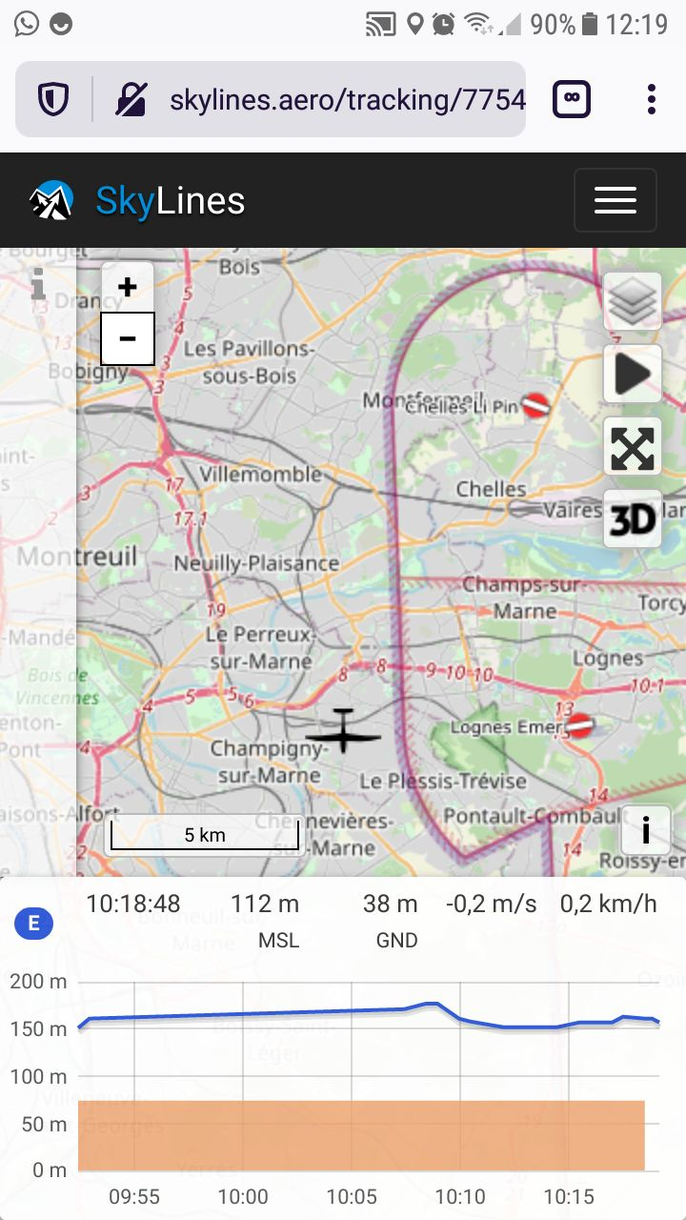
Attention : les traces présentes dans « Vols » sont des traces enregistrées et pas celles du livetrack en temps réel.

Pour visualiser les traces:
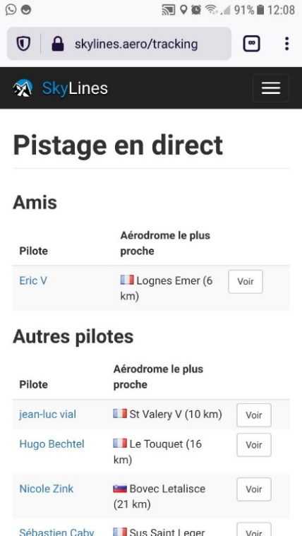
Attention, les traces restent visibles le jour même sur la page du pistage en direct. Ensuite elles disparaissent.
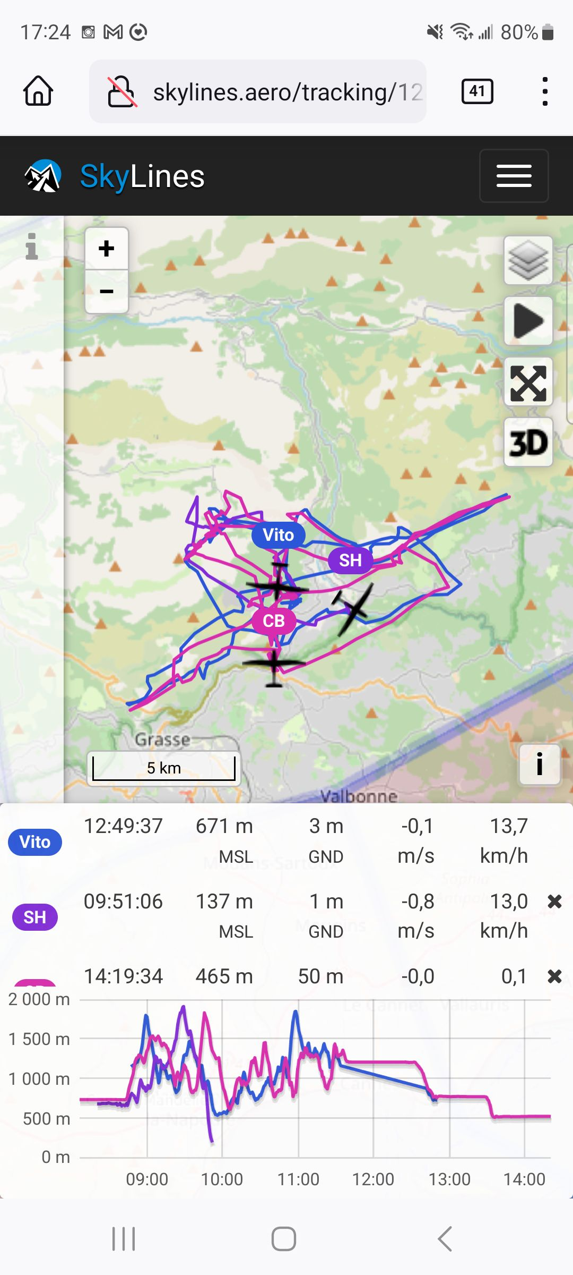
- Suivre les vols de plusieurs membres du club sur la même carte

Skyline permet également de visualiser plusieurs pilote sur la même carte si on connaît
leur numéro, en les séparant par des ",".
Le code 5 caractères (voir Chap 3-d-) sera présent sur la carte et sur la coupe verticale

Possible donc de construire la liste des pilotes d'une sortie:
Par exemple celle de Mai 2022 a Annecy:
https://skylines.aero/tracking/12517,8752,7754,10804,9821,10630

ou celle de tout les pilotes du club disposant d'un compte (évidement, tout le monde ne vole pas en même temps):
https://skylines.aero/tracking/7863,12069,12517,11893,9813,12004,9799,11696,7754,10975,10804,9821,10911,11327,9409,9939,11584,10479,12365,9842,9308,9817,10908,7741,9831,9823,9864,9859,10630,230,10480,10645,9866,9814,12005,10667,8736,8752
L’URL des membres du club est maintenue a jour et accessible sur le Whatsapp du club :
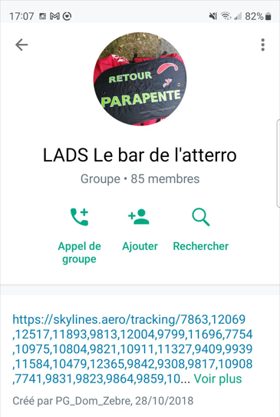

- Retrouvabilité FFVL

En complément des actions mises en place dans les clubs, la FFVL a créé un espace Tracker sur l’intranet FFVL, au même endroit ou vous renouvelez votre licence chaque année :

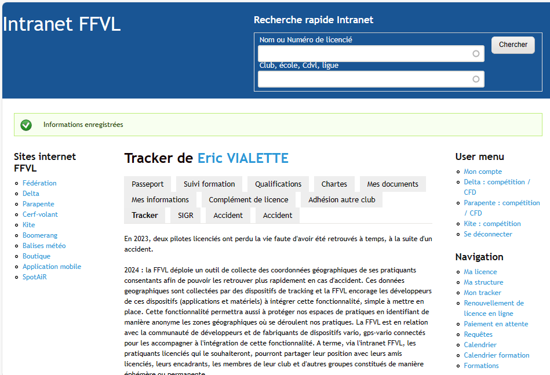

Il est conseillé d’y inscrire les URL permettant de vous suivre individuellement sur Skylines, ainsi que vos autres trackers :
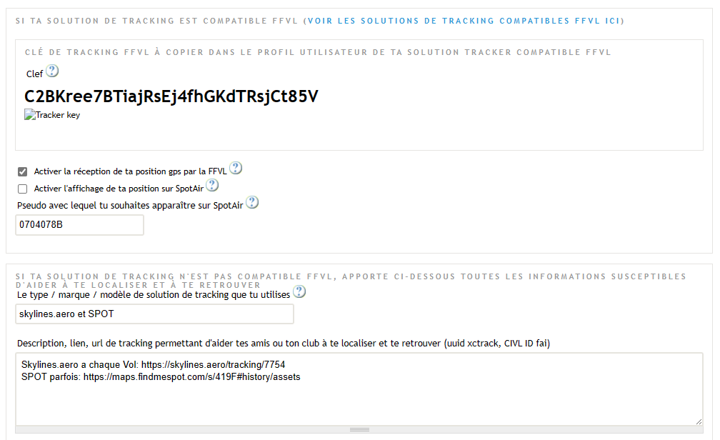
URL skylines a coller ici

Pour trouver son URL et la saisir sur le Site FFVL, suivez les étapes du chapitre 6 :
URL skylines a copier ici

Pour visualiser les traces:


Attention, les traces restent visibles le jour même sur la page du pistage en direct. Ensuite elles disparaissent.
Néanmoins, lors de la recherche d’un pilote disparu, si une demande est formulée à Skylines, ils peuvent retrouver des traces plus anciennes.

Cette URL peut également être partagée avec vos proches, car aucun mot de passe n’est nécessaire pour y accéder.

